Baccalauréat Professionnel
TECHNICIEN DE MAINTENANCE DES SYSTÈMES ÉNERGÉTIQUES ET CLIMATIQUES
U.21 : Analyse scientifique et technique d’une installation

Session 2018

DOSSIER SUJET-RÉPONSE

« Maintenances et dépannages d’une installation équipant une usine de produits médicaux »

Les situations professionnelles |  | Temps  conseillé | Pages
S1 | - Découverte de l’installation Analyse technologique | 45 mn | 2
S2 | - Production de chauffage | 30 mn | 3
S3 | - Hydraulique | 30 mn | 4
S4 | - Production de froid | 45 mn | 5
S5 | - Traitement de l’air | 40 mn | 7
S6 | - Régulation - Électricité | 30 mn | 9
S7 | - Énergies renouvelables | 20 mn | 11

Sous-épreuve E.21 - Unité U.21

BACCALAURÉAT PROFESSIONNEL TECHNICIEN DE MAINTENANCE DES  SYSTÈMES ÉNERGÉTIQUES ET CLIMATIQUES |  | CODE : 1806-TMS T | SESSION 2018 | DOSSIER SUJET- RÉPONSE
ÉPREUVE U21 | Sujet  17PTSLRL2 | DURÉE 4h00 | COEFFICIENT 3 | PAGE DSR 1/11

S1 | Analyse globale de l’installation : étude technologique des éléments la constituant.

PRÉSENTATION GÉNÉRALE :

Suite à un appel d’offre, votre entreprise vient d’obtenir le contrat de maintenance et de dépannage des installations énergétiques d’une usine de production de produits stériles destinés au milieu médical.

L’installation est composée d’une chaufferie qui alimente en chauffage le bâtiment principal (composé de bureaux et de locaux techniques), et la batterie chaude de la CTA. (SG2)

Cette chaufferie est équipée de deux chaudières gaz à condensation DE DIETRICH C230-130

L’atelier principal est constitué d’une salle blanche climatisée à partir d’une centrale de traitement d’air dont l’eau alimentant la batterie froide est produite à partir d’un groupe de production d’eau glacée CIAT. (SG1)

L’eau chaude sanitaire est produite à partir de ballons électriques, et ne fait pas partie de l’étude.

Découvrant l’installation, vous allez devoir la prendre en main, faire un bilan et contrôler son bon fonctionnement.

Pour cela, votre travail portera plus particulièrement sur les domaines suivants :

1 - Analyse globale de l’installation : étude technologique des éléments la constituant. 2 - Production thermique : analyse de combustion, étude de la consommation.
- - Hydraulique : contrôle du fonctionnement des vannes trois voies.

- - Production de froid : contrôle du fonctionnement du groupe d’eau glacée. Dépannage. 5 - Traitement de l’air : contrôle de fonctionnement de l’humidificateur
6 - Régulation – électricité : contrôle du câblage – choix d’un élément à remplacer 7 - Energies renouvelables : propositions d’évolution de l’installation

Contexte : Vous découvrez l’installation. Afin d’en assurer efficacement la maintenance vous devez dans un premier temps faire une analyse technologique.

Vous disposez : (conditions ressources)

- Du schéma de principe SG1 de la CTA équipant la salle blanche : page DT1

Vous devez : (travail demandé)  - La CTA permet de traiter l’air pour une salle blanche. Quelle est la particularité d’une « salle blanche » ?  - Faire le bilan (somme des débits) des débits d’air soufflés et des débits d’air repris pour la salle blanche.  Que constate-t-on ?  - Donner l’intérêt d’une telle différence.  - Donner le nom et la fonction des éléments repérés en complétant le tableau. | Critères d’évaluation  - Le terme est correctement défini.  - Les bilans sont justes. La constatation est bonne.  - L’intérêt de l’écart est bien expliqué.  - Les noms et fonctions sont bons. Le vocabulaire utilisé est correct.

Quelle est la particularité d’une « salle blanche » ?

………………………………………………………………………………………………………………….

………………………………………………………………………………………………………………….

Bilan des débits d’air soufflés et des débits d’air repris pour la salle blanche :

Débits d’air soufflés :…………………………………………………………………………………………

…………………………………………………………………………………………………………………. Débits d’air repris :……………………………………………………………………………………………
…………………………………………………………………………………………………………………. Constatation : ………………………………………………………………………………………………...
………………………………………………………………………………………………………………….

Donner l’intérêt d’une telle différence :

………………………………………………………………………………………………………………….

………………………………………………………………………………………………………………….

Donner le nom et la fonction des éléments repérés en complétant le tableau :

 | S2 | Production thermique : analyse de combustion, étude de la consommation.

Contexte : Lors de votre visite d’entretien périodique, vous devez faire un contrôle de la combustion et de la consommation de l’une des deux chaudières.

Vous disposez : (conditions ressources)

- Du schéma de principe SG1 de la CTA équipant la salle blanche : page DT1
- Du schéma de principe SG2 de la chaufferie : page DT2
- D’un extrait de la documentation de la chaudière page DT3
- Du ticket de relevés de combustion page DT4
- De l’attestation d’entretien précédente page DT5
- De la formule de conversion de ppm à mg/kWh :

⎛ 21 ⎞
Repère | Nom | Fonction
2
7
16
20
22
26
F7

NOx (mg/kWh) = ⎜
⎝ 21 − %O
⎟ × 1,864 × NOx (ppm)
2 ⎠

  - Des relevés de consommations : 0,148 m³ de gaz en 36 secondes dans les conditions corrigées de température et de pression.
  - Conversion de ppm à % : 1 ppm = 0,0001 %

Vous devez : (travail demandé)  - À partir des relevés de combustion, positionner le point sur le diagramme d’Oswald.  - Donner la valeur du taux de CO. Est-elle correcte ?  - À partir du ticket, calculer la teneur en NOx en mg/kWh. Cette valeur est-elle satisfaisante ?  - Calculer le débit de gaz consommé en m³/h.  - Le comparer au débit de gaz naturel H de la documentation constructeur.  Que peut-on conclure ? | Critères d’évaluation  - Le point est bien placé.  - La valeur relevée est juste. La valeur normale est indiquée.  - La valeur calculée est juste. La valeur normale est indiquée.  - Le calcul est juste et détaillé. Les unités sont indiquées.  - La comparaison est faite. Les conclusions sont judicieuses.

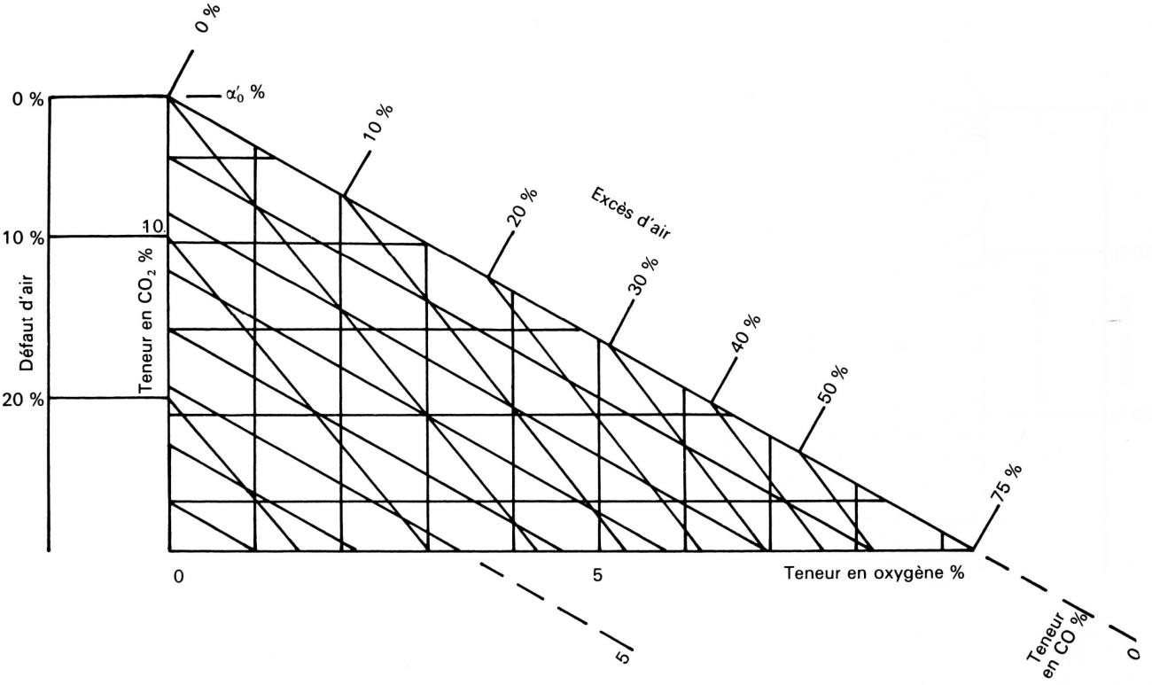
À partir des relevés de combustion, positionner le point sur le diagramme d’Oswald :
 | S3 | Hydraulique : contrôle du fonctionnement d’une vanne trois voies.

Contexte : Vous constatez une forte corrosion sur la vanne trois voies alimentant la batterie froide. Vous décidez, après accord du client, de la remplacer.
La référence de la vanne que vous a livrée votre fournisseur ne correspond pas à celle commandée. Malgré tout, afin de ne pas perdre trop de temps vous cherchez à savoir si elle pourrait convenir.

Vous disposez : (conditions ressources)

- Du schéma de principe SG1 de la CTA équipant la salle blanche : page DT1
- D’un extrait de la documentation des vannes trois voies page DT6
- De la référence de la vanne actuelle : R3025-6P3-S2
- De la référence de la vanne livrée : R3025-10-S2
- De la perte de charge de la batterie froide (circuit à débit variable) : 0.45 bars
- Du débit : 3,8 m³/h

Donner la valeur du taux de CO :

Valeur du taux de CO :…………………………………………

Cette valeur est-elle correcte ? Pourquoi ?

………………………………………………………………………………………………………………….

………………………………………………………………………………………………………………….

À partir du ticket, calculer la teneur en NOx en mg/kWh :

…………………………………………………………………………………………………………………

…………………………………………………………………………………………………………………
- De l’expression de l’autorité : a =

- 1 bar = 10,2 mCE = 10⁵ Pa
Vous devez : (travail demandé)  - Identifier le type de montage de la vanne trois voies de la batterie froide.  Indiquer pour ce type de montage, quel paramètre varie.  - Déterminer l’autorité de la vanne livrée à l’aide de l’abaque de la page suivante.  - Indiquer si cette vanne peut convenir ou non. | Critères d’évaluation  - Le montage est parfaitement identifié. Le paramètre variable est identifié.  - Le calcul de l’autorité est juste et détaillé. Les tracés sur le diagramme page DSR 5 sont apparents.  - La réponse est justifiée.

ΔPvanne

ΔPvanne + ΔPcircuit à débit variable

Cette valeur est-elle satisfaisante ?
………………………………………………………………………………………………………………….

Calculer le débit de gaz consommé par chaudière en m³/h :

………………………………………………………………………………………………………………….

………………………………………………………………………………………………………………….

Le comparer à celui de la documentation constructeur (gaz naturel H). Que peut-on conclure ?
………………………………………………………………………………………………………………….

………………………………………………………………………………………………………………….

Identifier le type de montage de la vanne trois voies de la batterie froide :

………………………………………………………………………………………………………………….

Indiquer le paramètre variable :

………………………………………………………………………………………………………………….

Déterminer l’autorité de la vanne livrée :
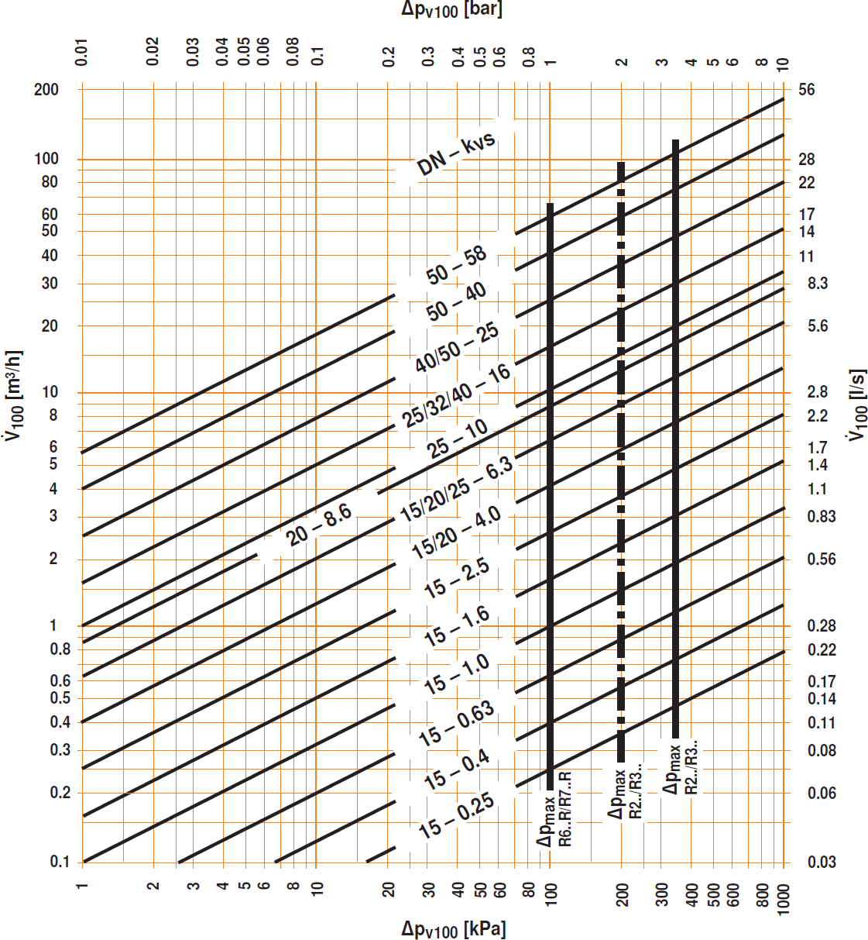
Calcul de l’autorité :
………………………………………………………………………………………………………………….

………………………………………………………………………………………………………………….

………………………………………………………………………………………………………………….

………………………………………………………………………………………………………………….

Indiquer si cette vanne peut convenir ou non :

………………………………………………………………………………………………………………….

………………………………………………………………………………………………………………….

………………………………………………………………………………………………………………….

Contexte : La température d’eau produite par le groupe d’eau glacée CIAT s’avère trop élevée et ne permet pas un refroidissement correct de l’air. Vous faites les relevés sur l’installation et devez déterminer l’origine du dysfonctionnement.
S4 | Production de froid : contrôle du fonctionnement du groupe d’eau glacée. Dépannage.

Vous disposez : (conditions ressources)

- Du schéma de principe SG1 de la CTA équipant la salle blanche : page DT1
- Des relevés en fonctionnement normal et ceux que vous avez mesurés page DT7
- D’un extrait de tableau d’aide au dépannage page DT8

Vous devez : (travail demandé)  - Tracer le cycle frigorifique dans les conditions mesurées sur le diagramme enthalpique.  - Compléter le tableau des caractéristiques à partir de votre tracé.  - À partir des relevés effectués, déterminer la panne et indiquer son origine. | Critères d’évaluation  - Le tracé est juste et correspond aux points mesurés.  - Les caractéristiques sont justes et correspondent au tracé.  - La panne est identifiée.  Le raisonnement est détaillé et l’origine est réaliste.

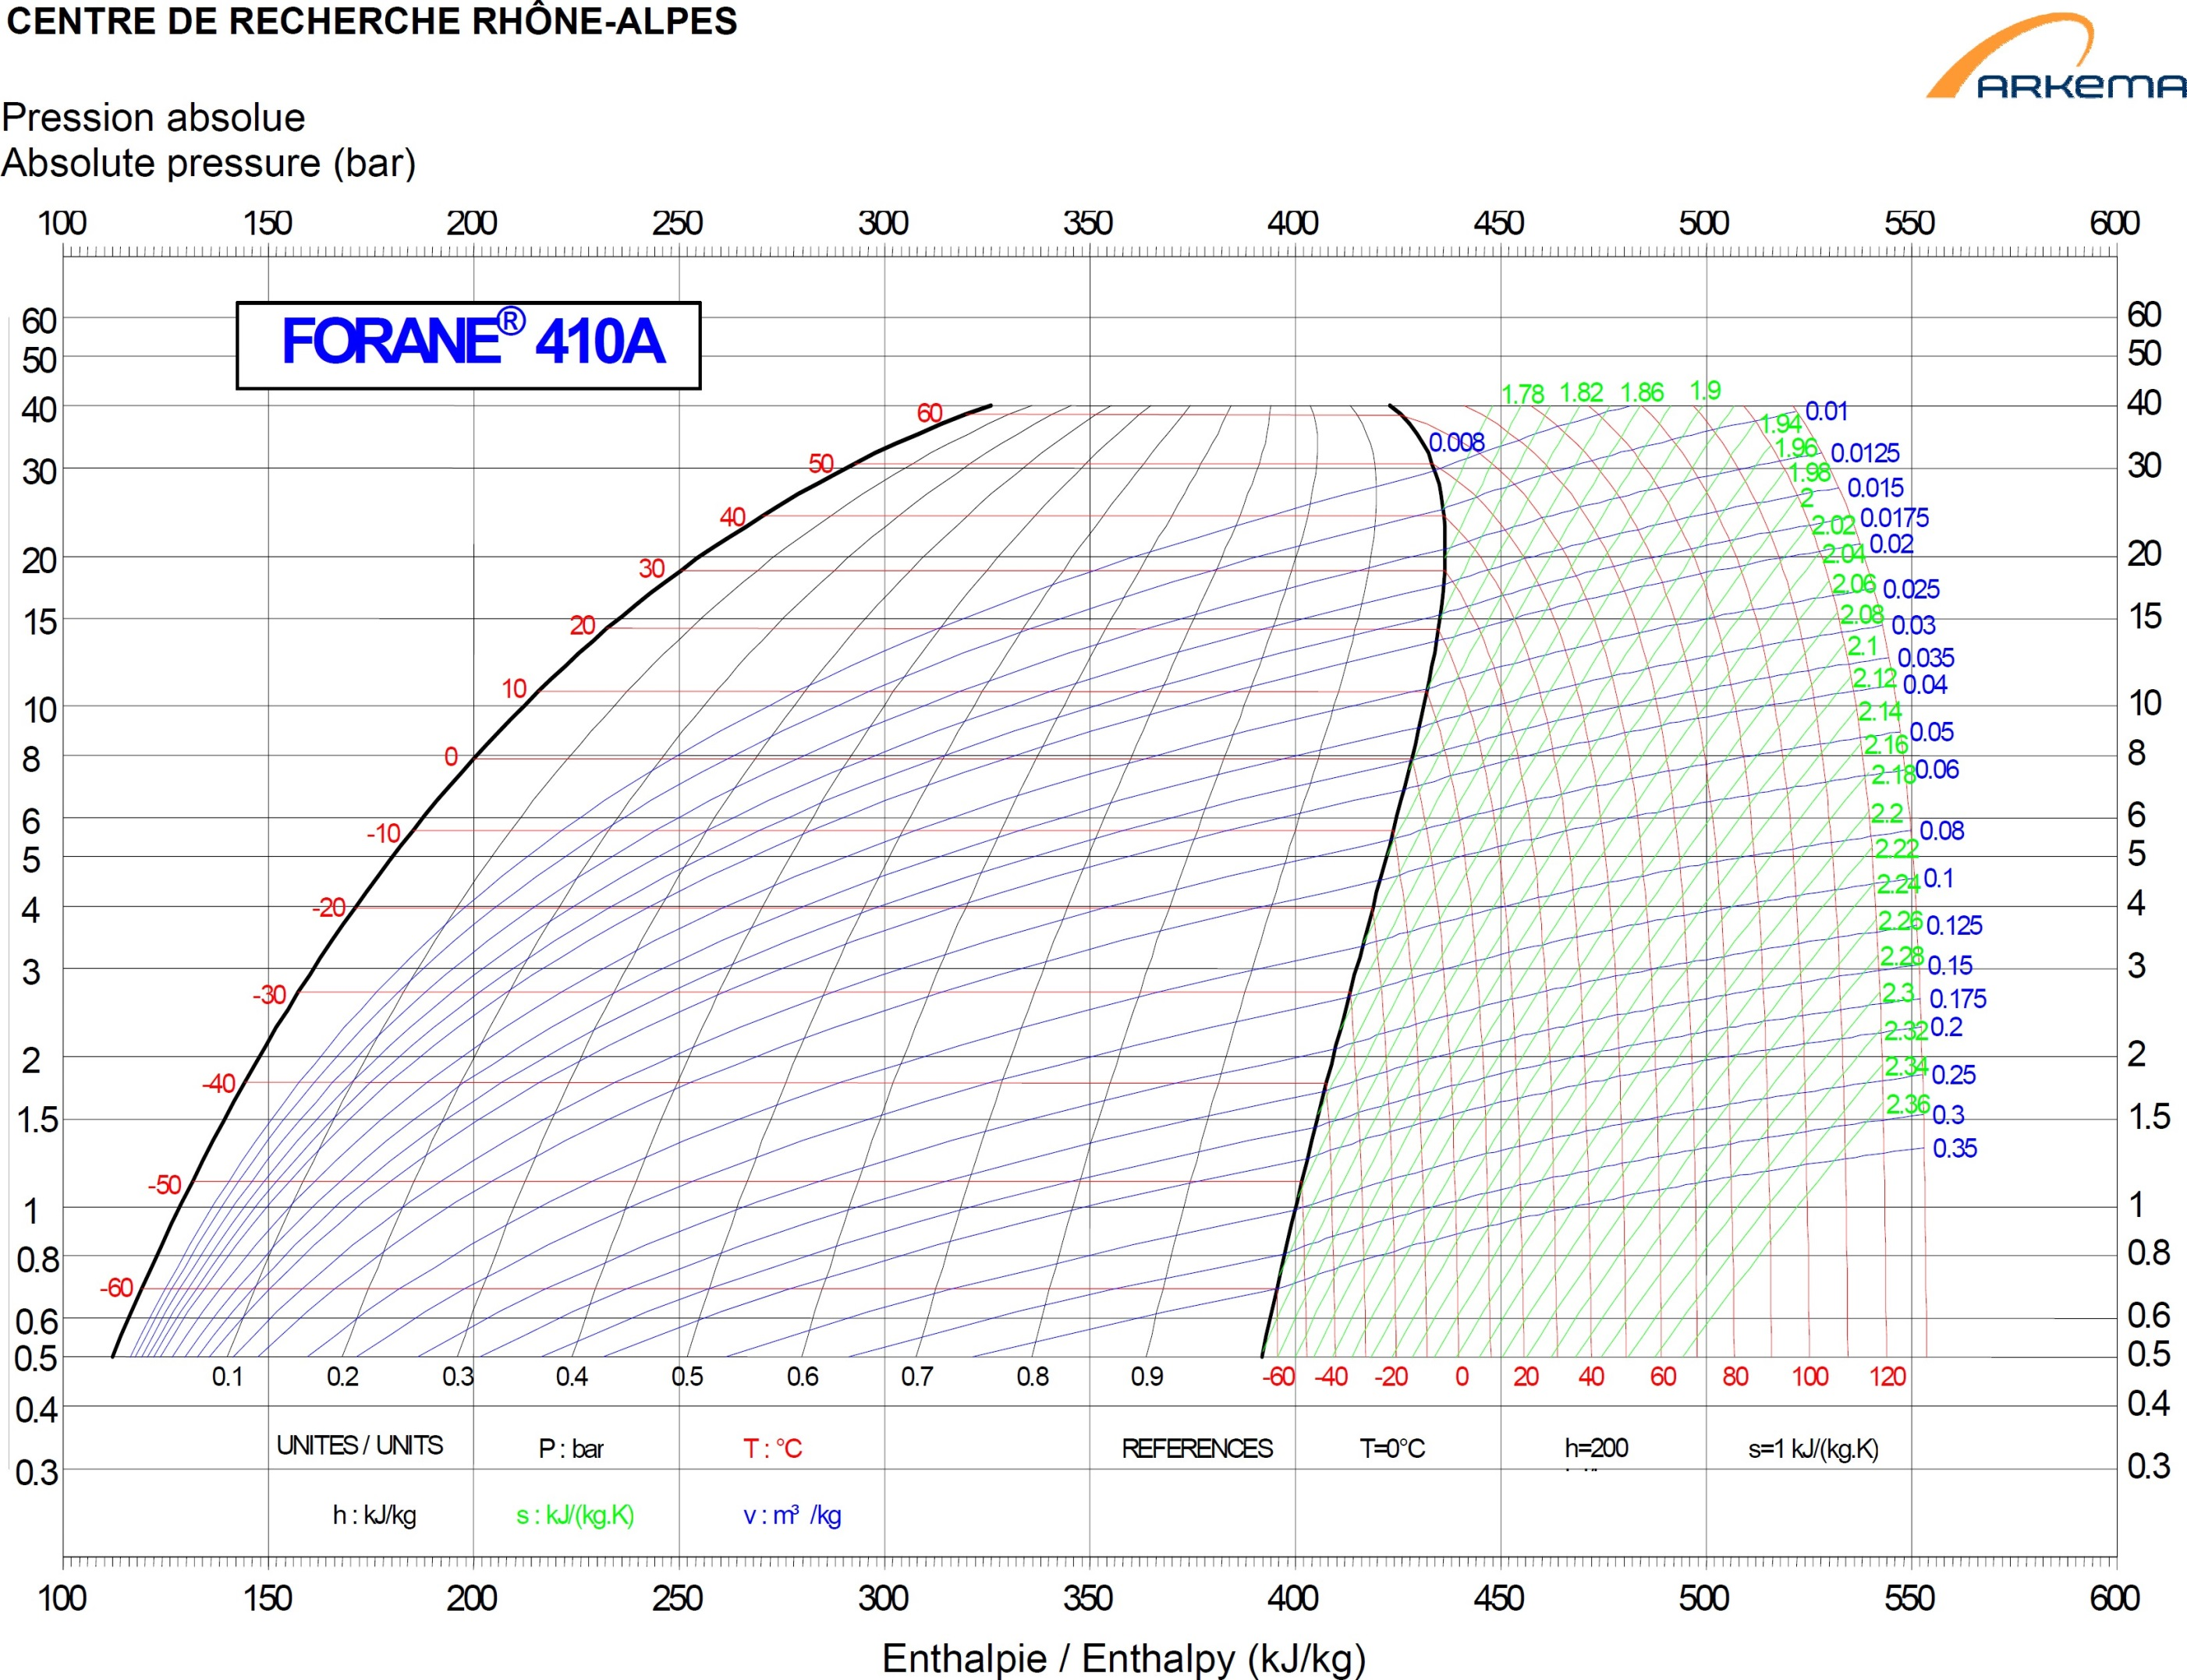
Tracer le cycle frigorifique dans les conditions mesurées :

- Compléter le tableau des caractéristiques à partir de votre tracé :

 | S5 | Traitement de l’air : contrôle de fonctionnement de l’humidificateur

Contexte : On vous demande de contrôler la consommation d’eau de l’humidificateur.

Vous disposez : (conditions ressources)

- Du schéma de principe SG1 de la CTA équipant la salle blanche : page DT1
- De la référence de l’humidificateur : MK5 Visual 10
- D’un extrait de la documentation de l’humidificateur page DT9
- Des caractéristiques de l’air relevées en entrée et en sortie d’humidificateur : En entrée : θ_{entrée} = 22°C et HR _{entrée} = 35 %
En sortie : θ_{sortie} = 22°C et HR _{sortie} = 41 %

- Du rappel des formules : q_{m} =
Point | P en bar abs | θ en °C | h en kJ/kg | x en % | v en m³/kg
1 : entrée compresseur
2 : sortie compresseur
3 : entrée condenseur
4 : sortie condenseur
5 : entrée détendeur
6 : sortie détendeur
7 : sortie évaporateur

qv et qmeau = qmair . (x sortie – x entrée)
v

Les cases grisées ne sont pas à remplir

À partir des relevés effectués, déterminer la panne et indiquer son origine :

………………………………………………………………………………………………………………….

………………………………………………………………………………………………………………….

………………………………………………………………………………………………………………….

………………………………………………………………………………………………………………….

………………………………………………………………………………………………………………….

………………………………………………………………………………………………………………….

………………………………………………………………………………………………………………….

………………………………………………………………………………………………………………….

………………………………………………………………………………………………………………….

………………………………………………………………………………………………………………….
avec q_{m} en kg/s, q_{v} en m³/s et x en kg_{eau}/kg_{a.s}.
- De la position de l’interrupteur S1 sur l’humidificateur : position 6
- ρ_{eau} = 1000 kg/m³

Vous devez : (travail demandé)  - Tracer l’évolution à travers l’humidificateur sur le diagramme de l’air humide.  - Compléter le tableau des caractéristiques.  - Calculer le débit masse d’air soufflé en kg/h.  - Calculer le débit d’eau fourni à l’air par l’humidificateur puis le comparer au débit théorique. Est-il correct ?  - Indiquer si la position de l’interrupteur S1 semble correcte. Donner la conséquence d’un éventuel mauvais réglage. | Critères d’évaluation  - Le tracé est correct.  - Les caractéristiques sont justes et correspondent au tracé.  - Le calcul est juste et détaillé. Les unités sont indiquées.  - Le calcul est juste et détaillé. Les unités sont indiquées. La comparaison est faite.  - La position est indiquée. Les conséquences sont identifiées et justifiées.

Tracer l’évolution à travers l’humidificateur sur le diagramme de l’air humide :
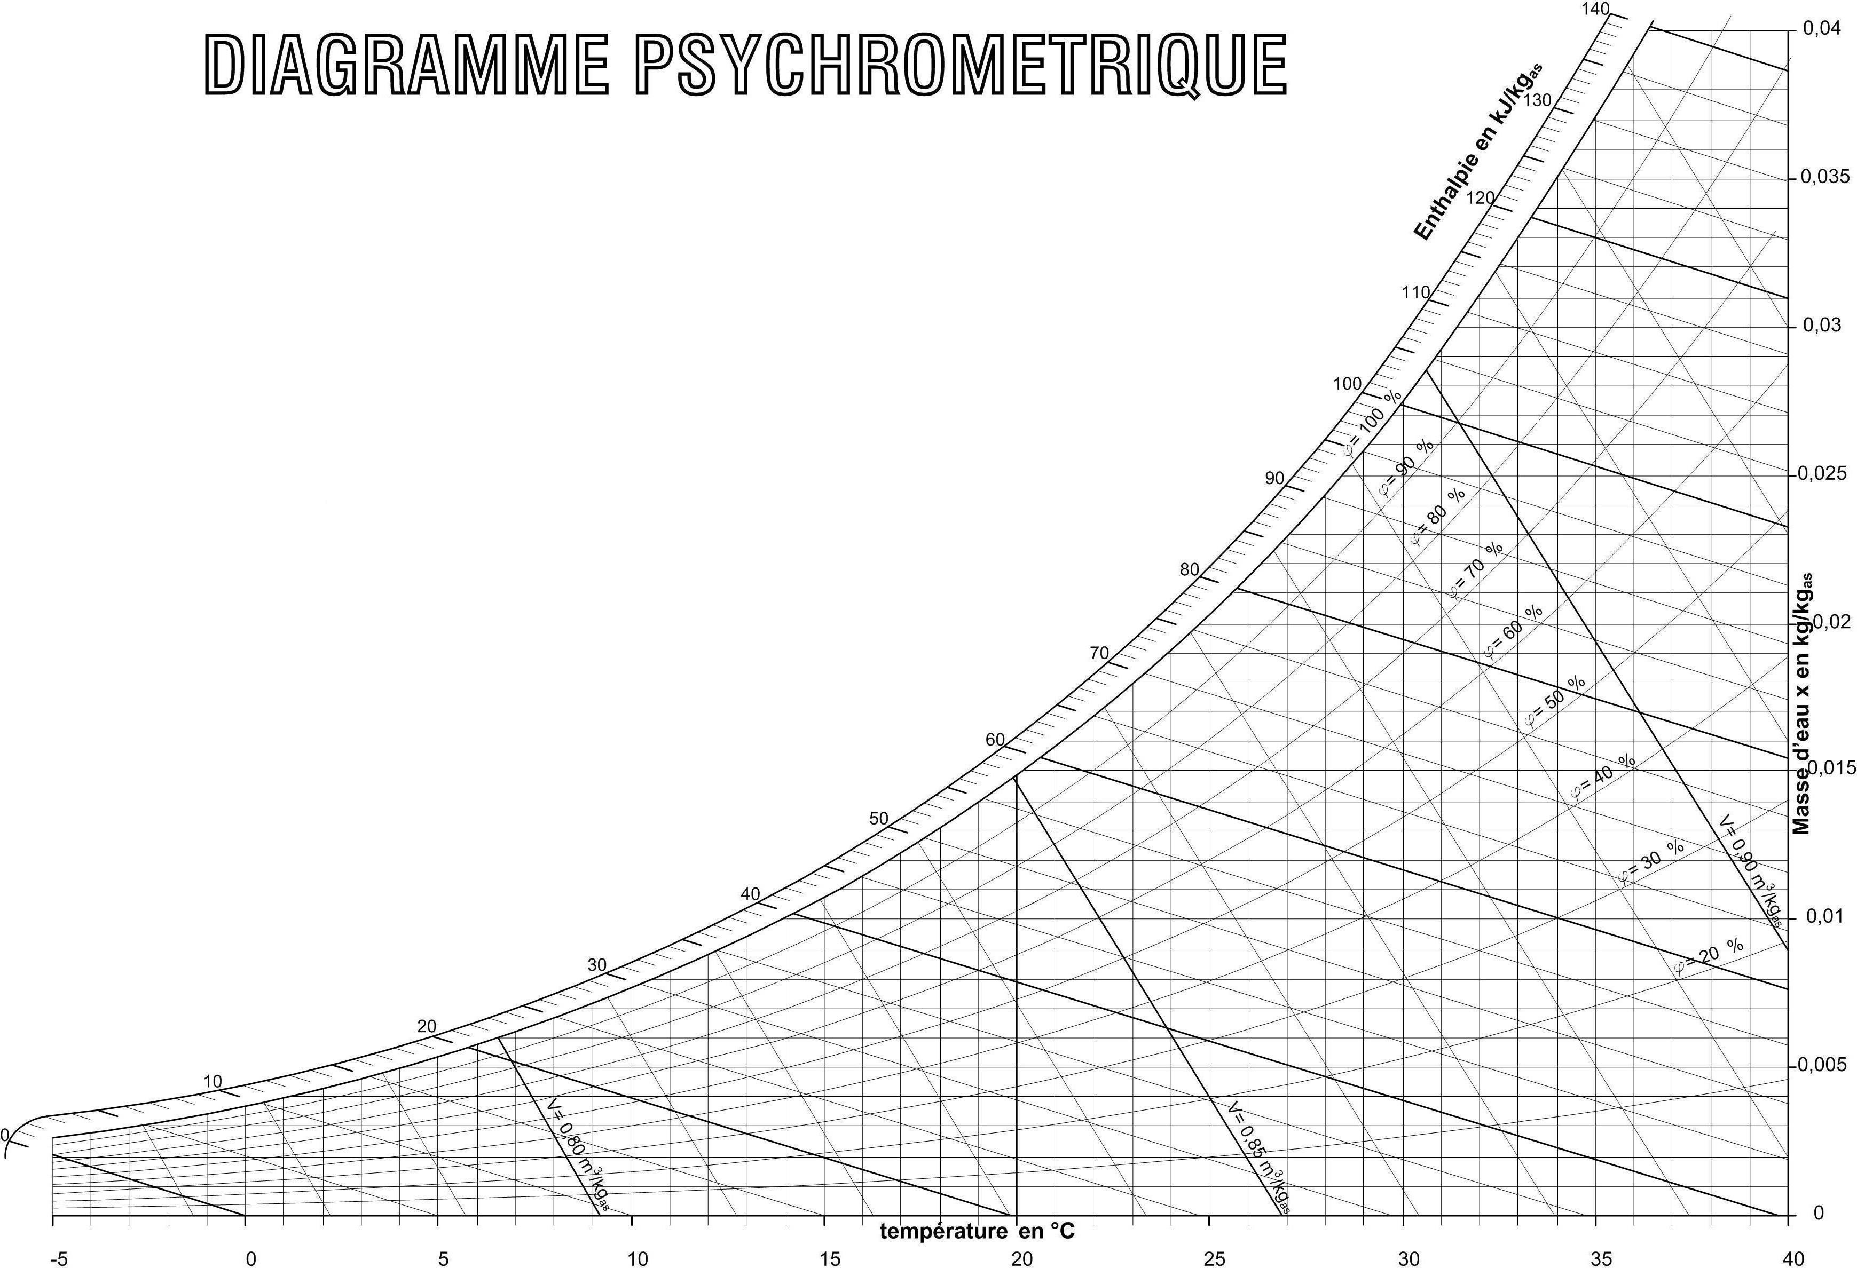

- Compléter le tableau des caractéristiques :

Point | θ  °C | θ_{h}  °C | θ_{r}  °C | x kg/kgas | ϕ ( HR )  % | h kJ/kgas | v m³/kgas
Entrée
Sortie

- Calculer le débit masse d’air soufflé en kg/h :

………………………………………………………………………………………………………………….

………………………………………………………………………………………………………………….

………………………………………………………………………………………………………………….

………………………………………………………………………………………………………………….

Calculer le débit d’eau fourni à l’air par l’humidificateur puis le comparer au débit théorique :

………………………………………………………………………………………………………………….

………………………………………………………………………………………………………………….

………………………………………………………………………………………………………………….

………………………………………………………………………………………………………………….

Indiquer si la position de l’interrupteur S1 semble correcte :

………………………………………………………………………………………………………………….

………………………………………………………………………………………………………………….

………………………………………………………………………………………………………………….

Donner la conséquence d’un éventuel mauvais réglage :

………………………………………………………………………………………………………………….

………………………………………………………………………………………………………………….

………………………………………………………………………………………………………………….

 | S6 | Régulation – électricité : contrôle du câblage – choix d’un élément à remplacer

Contexte : Deux problèmes électriques sont apparus pendant votre intervention :
- Lors de la mise en service, le disjoncteur D2 disjoncte immédiatement et il répète la coupure quand vous essayez de redémarrer. Vous décidez de le remplacer.
- Malgré un encrassage apparent du filtre F7, aucun défaut n’est signalé et la température indiquée en soufflage semble incorrecte. Le câblage du régulateur semblant avoir été modifié vous décidez de totalement le refaire.

Vous disposez : (conditions ressources)

- Du schéma de principe SG1 de la CTA équipant la salle blanche : page DT1
- D’un extrait du schéma de câblage du régulateur page DT10
- D’un extrait du schéma électrique de puissance page DT11
- D’un extrait de documentation sur les disjoncteurs page DT12

Vous devez : (travail demandé)  - Donner une explication au déclenchement du disjoncteur.  - Choisir un disjoncteur de remplacement dans la gamme  IC 60 N pour le groupe d’eau glacée et donner sa référence complète.  - Justifier la courbe du disjoncteur choisi.  - Compléter le schéma électrique de câblage du régulateur tel que vous allez devoir le réaliser. | Critères d’évaluation  - L’explication est réaliste et juste.  - La référence est bonne. Les critères de choix sont détaillés.  - Le choix de la courbe est correctement justifié.  - Le schéma est correctement complété.

Donner une explication au déclenchement du disjoncteur :

………………………………………………………………………………………………………………….

……………………………………………………………………………………………………………….…

Choisir un disjoncteur de remplacement pour le groupe d’eau glacée et donner sa référence complète :

………………………………………………………………………………………………………………….

Justifier la courbe du disjoncteur choisi :

………………………………………………………………………………………………………………….

………………………………………………………………………………………………………………….

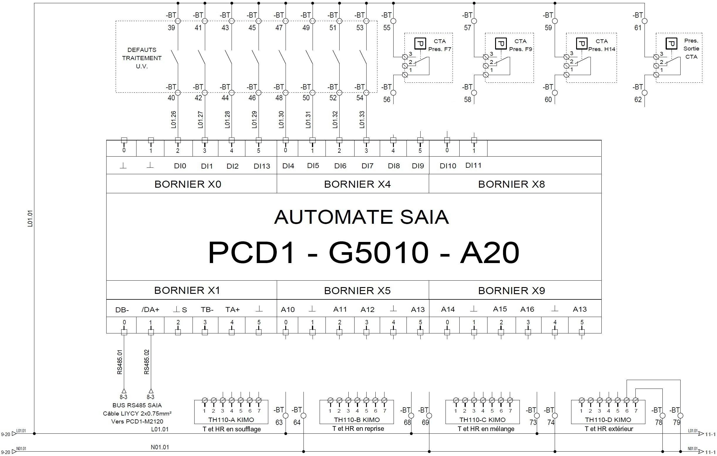
Compléter le schéma électrique de câblage du régulateur :

+24V

-24V

S7 | Énergies renouvelables : propositions d’évolution de l’installation

Contexte : Le client souhaiterait faire évoluer son installation afin de réduire ses consommations d’énergies et de se conformer aux règlementations thermiques actuelles. Pour atteindre cet objectif, il souhaite se tourner vers les énergies renouvelables et supprimer l’installation de gaz existante.
Avant de faire appel à un bureau d’étude il vous demande votre avis en tant que professionnel de l’énergie.

Vous disposez : (conditions ressources)

- Du schéma de principe SG1 de la CTA équipant la salle blanche : page DT1
- Du schéma de principe SG2 de la chaufferie : page DT2
- D’un comparatif des coûts des différentes énergies : page DT13
- D’un comparatif des émissions de CO₂ selon le mode de chauffage : page DT13

Vous devez : (travail demandé)  - En vous aidant des comparatifs des différents modes de chauffage et d’énergie, proposer une solution de remplacement pour les chaudières au gaz naturel.  - Indiquer pour la solution choisie les avantages et inconvénients par rapport à la solution actuelle. | Critères d’évaluation  - La solution proposée est réaliste et permet des économies d’énergie en utilisant une énergie renouvelable.  - Les principaux avantages et inconvénients sont présentés en utilisant un vocabulaire correct.

Solution de remplacement des chaudières au gaz naturel :
………………………………………………………………………………………………………………….

Indiquer pour la solution choisie les avantages et inconvénients par rapport à la solution actuelle :

Avantages :……………………………………………………………………………………………………

………………………………………………………………………………………………………………….

………………………………………………………………………………………………………………….

…………………………………………………………………………………………………………………. Inconvénients :………………………………………………………………………………………………
………………………………………………………………………………………………………………….

………………………………………………………………………………………………………………….

